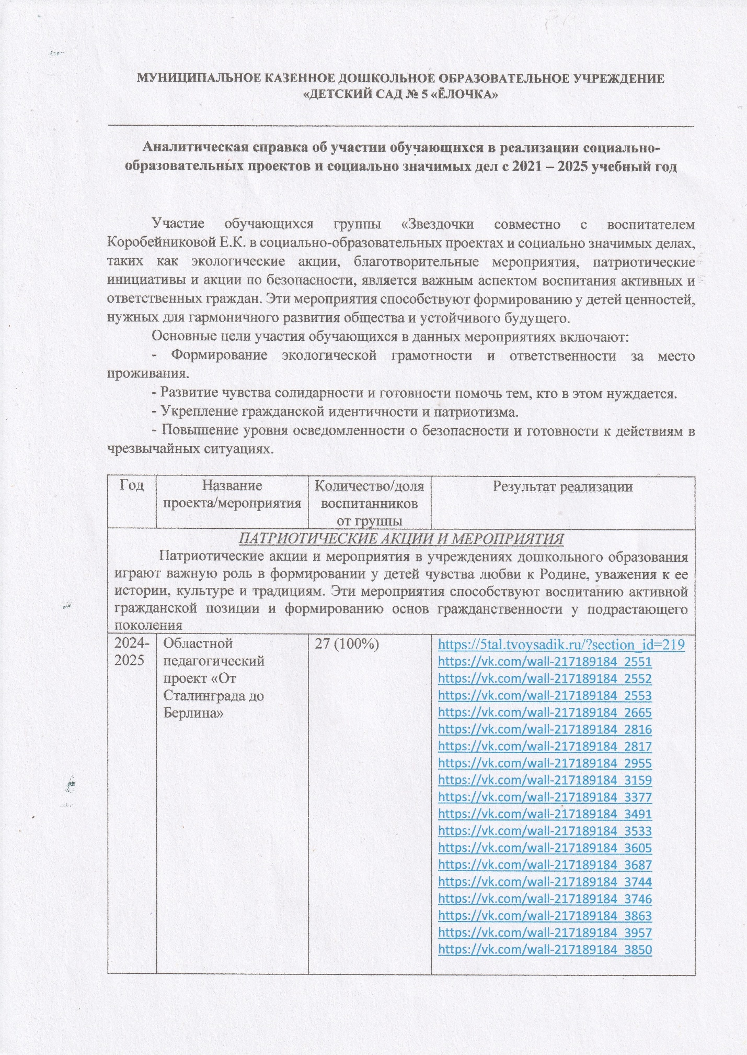

|  |  |  |  |
| --- | --- | --- | --- |
| Год | Название проекта/мероприятия | Количество/доля воспитанников от группы | Результат реализации |
| *ПАТРИОТИЧЕСКИЕ АКЦИИ И МЕРОПРИЯТИЯ*  Патриотические акции и мероприятия в учреждениях дошкольного образования играют важную роль в формировании у детей чувства любви к Родине, уважения к ее истории, культуре и традициям. Эти мероприятия способствуют воспитанию активной гражданской позиции и формированию основ гражданственности у подрастающего поколения | | | |
| 2024-2025 | Областной педагогический проект «От Сталинграда до Берлина» | 27 (100%) | <https://5tal.tvoysadik.ru/?section_id=219>  <https://vk.com/wall-217189184_2551>  <https://vk.com/wall-217189184_2552>  <https://vk.com/wall-217189184_2553>  <https://vk.com/wall-217189184_2665>  <https://vk.com/wall-217189184_2816>  <https://vk.com/wall-217189184_2817>  <https://vk.com/wall-217189184_2955>  <https://vk.com/wall-217189184_3159>  <https://vk.com/wall-217189184_3377>  <https://vk.com/wall-217189184_3491>  <https://vk.com/wall-217189184_3533>  <https://vk.com/wall-217189184_3605>  <https://vk.com/wall-217189184_3687>  <https://vk.com/wall-217189184_3744>  <https://vk.com/wall-217189184_3746>  <https://vk.com/wall-217189184_3863>  <https://vk.com/wall-217189184_3957>  <https://vk.com/wall-217189184_3850> |
| 2025 | Акция «Георгиевская лента» | 27 (100%) | <https://vk.com/wall-217189184_3830> |
| 2025 | Акция «Бессмертный полк» | 27 (100%) | <https://vk.com/wall-217189184_3814> |
| 2025 | Акция «Читаем книги о войне..» | 27 (100%) | <https://vk.com/wall-217189184_3377> |
| 2025 | Тематическое мероприятие, посвященное снятию блокады «Блокадный Ленинград» | 27 (100%) | <https://vk.com/wall-217189184_2828> |
| 2024 | Акция «Бессмертный полк» | 27 (100%) | <https://vk.com/wall-217189184_1326> |
| 2023 | Акция «Голубь Мира» | 27 (100%) | <https://vk.com/wall-217189184_374> |
| 2023 | Акция «День Российского флага» | 27 (100%) | <https://vk.com/wall-217189184_350> |
| 2023 | Акция «День воссоединения Крыма с Россией» | 27 (100%) | <https://vk.com/wall-217189184_134> |
| *БЛАГОТВОРИТЕЛЬНЫЕ АКЦИИ*  Благотворительные акции в ДОУ способствуют формированию у детей важнейших социальных и нравственных ценностей, таких как эмпатия, чувство ответственности, желание помогать и активно участвовать в жизни общества. Обсуждение с детьми целей и задач благотворительных акций помогает им глубже понять, что такое доброта, щедрость и социальная поддержка. | | | |
| 2025 | Акция «Подари малышке книжку» | 27 (100%) | <https://vk.com/wall-217189184_3598> |
| 2025 | Акция «Помощь детям Донбасса» | 27 (100%) | <https://vk.com/wall-217189184_3096> |
| 2024 | Акция «СВОих не бросаем» | 27 (100%) | <https://vk.com/wall-217189184_2119> |
| 2024 | Акция «СВОих не бросаем» | 27 (100%) | <https://vk.com/wall-217189184_2035> |
| 2024 | Акция «СВОих не бросаем» | 27 (100%) | <https://vk.com/wall-217189184_1995> |
| *ЭКОЛОГИЧЕСКИЕ АКЦИИ И МЕРОПРИЯТИЯ*  Экологические акции и мероприятия в дошкольных образовательных учреждениях играют важную роль в формировании у детей бережного отношения к природе и понимания значимости охраны окружающей среды, в развитии социализации, ответственности, инициативы и творчества у детей. Участие в экологических акциях, таких как уборка территории, озеленение, помогает детям понять, что каждый из них может внести вклад в сохранение природы и улучшение окружающей среды. | | | |
| 2025 | Экологический субботник в рамках тематической недели «Неделя добра» | 27 (100%) | <https://vk.com/wall-217189184_3742> |
| 2025 | «Неделя Природы», посвященная Дню Земли» | 27 (100%) | <https://vk.com/wall-217189184_3686> |
| 2025 | Акция «Скворечники для птиц» | 27 (100%) | <https://vk.com/wall-217189184_3618> |
| 2025 | Акция «Сохраним птиц зимой» | 27 (100%) | <https://vk.com/wall-217189184_2819> |
| 2024 | Экологический праздник «Синичкин день» | 27 (100%) | <https://vk.com/wall-217189184_2065> |
| 2022 | Акция «Защити Ёлочку» | 27 (100%) | <https://vk.com/wall-217189184_33> |
| 2022 | Экологический праздник «Синичкин день» | 27 (100%) | <https://vk.com/wall-209950228_187>  <https://vk.com/wall-209950228_188> |
| *АКЦИИ ПО БЕЗОПАСНОСТИ И ЗДОРОВЬЮ* | | | |
| 2025 | Тренировочное учение по пожарной безопасности | 27 (100%) | <https://vk.com/wall-217189184_3704> |
| 2025 | Встреча с социальными партнерами «Талицкое районное отделение Всероссийского добровольного пожарного общества» | 27 (100%) | <https://vk.com/wall-217189184_3513>  <https://vk.com/wall-217189184_3510> |
| 2025 | Неделя «Забота о здоровье» | 27 (100%) | <https://vk.com/wall-217189184_3455> |
| 2023 | Акция «Письмо водителю» | 27 (100%) | <https://vk.com/wall-217189184_113>  <https://vk.com/wall-217189184_112>  <https://vk.com/wall-217189184_111> |

